滕州市综合行政执法局

2020年政府信息公开工作年度报告

根据《中华人民共和国政府信息公开条例》、《山东省政府信息公开办法》及《滕州市人民政府办公室关于进一步做好政府信息公开工作的意见》要求，滕州市综合行政执法局在综合汇总各类信息公开数据的基础上编制本报告。本报告所列数据的统计期限自2020年1月1日起至2020年12月31日止。

一、总体情况

2020年，滕州市综合行政执法局在市委市政府的正确领导下，以习近平新时代中国特色社会主义思想为引领，全面贯彻落实党的十九大和十九届二中、三中、四中、五中全会精神，锚定“五闯五攻五样板”三年行动，以“为人民管好城市，为人民公正执法”为宗旨，紧紧围绕综合行政执法和城市管理工作，不断加大信息公开宣传力度，强化信息公开制度建设、平台建设和队伍建设，及时组织开展业务培训和工作研讨活动，拓宽公开内容，形成了一套规范、有效、便捷的政府信息公开工作体系，推动了政府信息公开工作扎实有效开展。

（一）政府信息公开工作开展情况

1.加强组织领导。成立了局信息公开工作领导小组，由主要负责人任组长，分管负责人为副组长，相关科室负责人为成员，办公室设在局宣传科，为综合行政执法和城市管理信息公开工作的办事机构，具体负责和指导全局的信息公开工作。强化信息公开队伍建设，配备专职信息公开工作人员，各下属单位配备兼职信息员，为做好信息公开工作奠定了基础；同时，固定人员负责滕州市综合行政执法局网站、中国滕州网、党政办公网、枣庄市城市管理局以及其它行业网站信息的更新、维护和报送工作，固定专人负责信息公开的协调联络工作。

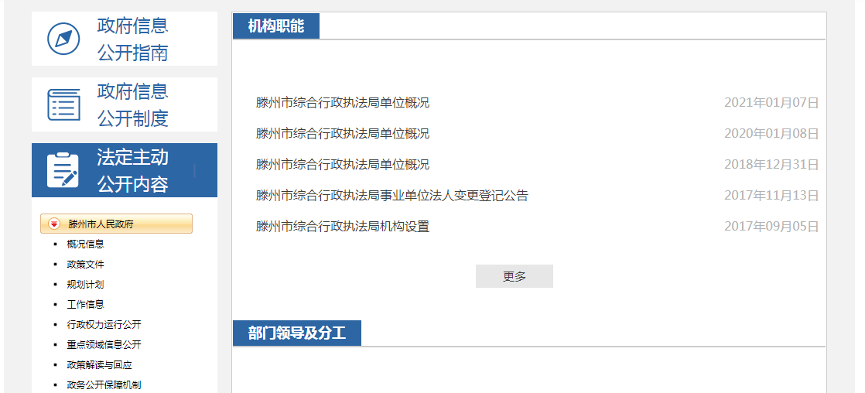

2.健全制度体系。根据综合行政执法和城市管理工作特点，制定了综合执法和城市管理领域政府信息公开实施细则和工作规范，明确公开的范围、方式和程序，把职责落实到具体科室、个人，严把保密关、政策关、格式关。进一步完善滕州综合执法局网站、信息公开网等各类门户政务网站信息公开各项制度，建立健全了网站考核、通报制度，不断优化信息公开意见征集和专题专栏方案报送制度，推动全局信息公开工作落实落细。

3、严格履行义务。主动全面公开了概况信息、法规公文、规划计划、工作信息、行政权力运行公开、政策解读与回应、政务公开保障机制7大类信息公开内容，同时对单位的职能、职责、办事依据和原则、办事程序、办事时限、办事标准、办事承诺、办事结果等事项均在门户网站对外公布,做到了长期向社会公开。对一些紧急性、临时性、阶段性的工作及时向社会进行公开发布，方便市民群众全面详细了解相关信息，服务市民生活。重要会议、重要活动、重大事项等工作均在门户网站以图文并茂的形式全程公开，及时有效的向市民群众公开工作开展情况，按时完成年度政府信息公开年度报告编制和公开工作，强化了市民监督力度。

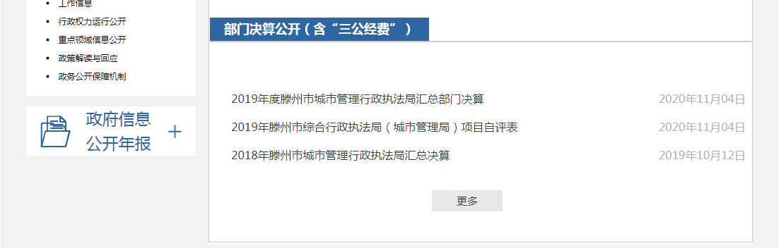

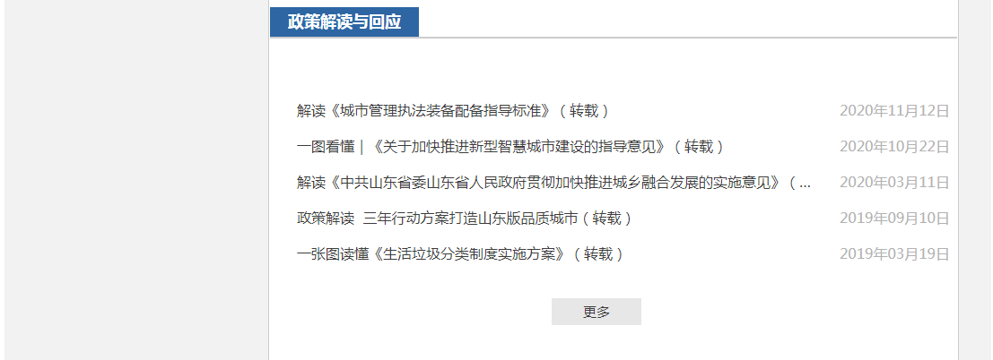

2020年，局网站共更新工作动态信息596条，公开文件和有关事项96份；发布、推送微博113条；推送推送微信公众号122次，发布图文信息375条；信息公开网站更新信息188条，其中工作动态93条，部门文件15件，转载上级部门政策解读18条，依申请公开信息1条。

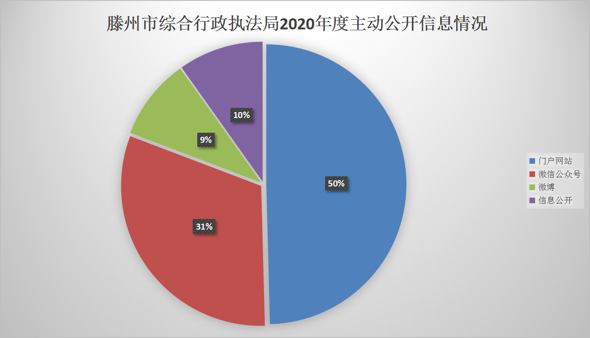

（二）依申请公开政府信息办理情况

2020年市综合行政执法局共接到依申请公开信息4件，不予受理1件，不属本单位职责2件，依申请公开1件，均已依法依规办理完毕。

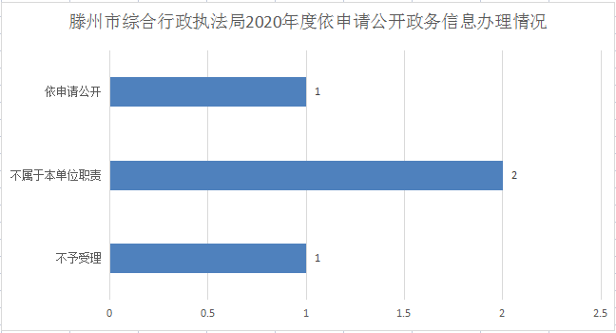

(三)政府信息公开收费及减免情况

2020年市综合行政执法局未收取任何政府信息公开费用。

（四）人大、政协提案办理情况

2020年市综合行政执法局共承办枣庄政协提案6件、滕州人大代表建议9件、滕州政协提案25件，已全部办理完毕。

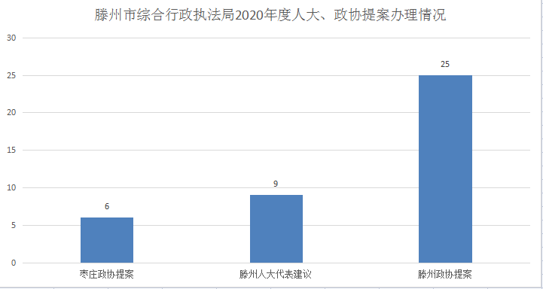

（五）政府信息管理情况

按照政务公开要求，全面梳理了门户网站政务公开目录，收集、整理各类政务公开信息，并在网上公开，确保信息上传及时、避免出现空白栏目。同时，严格遵循“谁公开、谁审查、谁负责”原则，确保了政务信息公开工作扎实有效开展。

（六）政府信息平台建设情况

为方便公众了解、获取政府信息，不断丰富公开载体，实现了政府信息公开多元化。目前已形成包括市政务门户网站、信息公开栏、政务公告栏、广播电视、报纸、LED电子显示屏、电子触摸屏、咨询专线电话、便民手册等多种途径在内的信息公开体系。同时还利用多种途径及时向社会公布城管部门的重大政务活动、政府规章文件、领导重要讲话和城市管理动态等情况，切实保障社会公众的知情权和监督权。

（七）政府信息公开保密审查及监督检查情况

滕州市综合行政执法局对所有信息按照时间排序，由局宣传科按照《保密法》和相关规定负责筛选、编排，上网资料需经领导签字批准方可上传，做到“涉密信息不上网，上网信息不涉密”。目前，政府信息公开工作已列入滕州市部门考核内容。2020年度未进行社会评议，未发生责任追究情况。

1. 主动公开政府信息情况

|  |  |  |  |  |
| --- | --- | --- | --- | --- |
| 第二十条第（一）项 | | | | |
| 信息内容 | 本年新制作数量 | | 本年新 公开数量 | 对外公开  总数量 |
| 规章 |  | |  |  |
| 规范性文件 | 6 | | 6 | 6 |
| 第二十条第（五）项 | | | | |
| 信息内容 | 上一年项目数量 | | 本年增/减 | 处理决定数量 |
| 行政许可 |  | |  |  |
| 其他对外管理服务事项 |  | |  |  |
| 第二十条第（六）项 | | | | |
| 信息内容 | 上一年项目数量 | | 本年增/减 | 处理决定数量 |
| 行政处罚 | 420 | | 减185 | 235 |
| 行政强制 |  | |  |  |
| 第二十条第（八）项 | | | | |
| 信息内容 | 上一年项目数量 | | 本年增/减 | |
| 行政事业性收费 |  | |  | |
| 第二十条第（九）项 | | | | |
| 信息内容 | | 采购项目数量 | 采购总金额 | |
| 政府集中采购 | | 144 | 40.5933万元 | |

三、收到和处理政府信息公开申请情况

|  |  |  |  |  |  |  |  |  |  |
| --- | --- | --- | --- | --- | --- | --- | --- | --- | --- |
| （本列数据的勾稽关系为：第一项加第二项之和，  等于第三项加第四项之和） | | | 申请人情况 | | | | | | |
| 自然人 | 法人或其他组织 | | | | | 总计 |
| 商业企业 | 科研机构 | 社会公益组织 | 法律服务机构 | 其他 |
| 一、本年新收政府信息公开申请数量 | | | 4 |  |  |  |  |  | 4 |
| 二、上年结转政府信息公开申请数量 | | |  |  |  |  |  |  |  |
| 三、本年度办理结果 | （一）予以公开 | | 1 |  |  |  |  |  | 1 |
| （二）部分公开（区分处理的，只计这一情形，不计其他情形） | |  |  |  |  |  |  |  |
| （三）不予公开 | 1.属于国家秘密 |  |  |  |  |  |  |  |
| 2.其他法律行政法规禁止公开 |  |  |  |  |  |  |  |
| 3.危及“三安全一稳定” |  |  |  |  |  |  |  |
| 4.保护第三方合法权益 |  |  |  |  |  |  |  |
| 5.属于三类内部事务信息 |  |  |  |  |  |  |  |
| 6.属于四类过程性信息 |  |  |  |  |  |  |  |
| 7.属于行政执法案卷 |  |  |  |  |  |  |  |
| 8.属于行政查询事项 |  |  |  |  |  |  |  |
| （四）无法提供 | 1.本机关不掌握相关政府信息 | 2 |  |  |  |  |  | 2 |
| 2.没有现成信息需要另行制作 |  |  |  |  |  |  |  |
| 3.补正后申请内容仍不明确 |  |  |  |  |  |  |  |
| （五）不予处理 | 1.信访举报投诉类申请 | 1 |  |  |  |  |  | 1 |
| 2.重复申请 |  |  |  |  |  |  |  |
| 3.要求提供公开出版物 |  |  |  |  |  |  |  |
| 4.无正当理由大量反复申请 |  |  |  |  |  |  |  |
| 5.要求行政机关确认或重新  出具已获取信息 |  |  |  |  |  |  |  |
| （六）其他处理 | |  |  |  |  |  |  |  |
| （七）总计 | | 4 |  |  |  |  |  | 4 |
| 四、结转下年度继续办理 | | |  |  |  |  |  |  |  |

四、政府信息公开行政复议、行政诉讼情况

|  |  |  |  |  |  |  |  |  |  |  |  |  |  |  |
| --- | --- | --- | --- | --- | --- | --- | --- | --- | --- | --- | --- | --- | --- | --- |
| 行政复议 | | | | | 行政诉讼 | | | | | | | | | |
| 结果  维持 | 结果纠正 | 其他结果 | 尚未  审结 | 总  计 | 未经复议直接起诉 | | | | | 复议后起诉 | | | | |
| 结果维持 | 结果纠正 | 其他  结果 | 尚未  审结 | 总计 | 结果维持 | 结果  纠正 | 其他  结果 | 尚未审结 | 总计 |
| 0 | 0 | 0 | 0 | 0 | 0 | 0 | 0 | 0 | 0 | 0 | 0 | 0 | 0 | 0 |

五、存在的主要问题及改进情况

（一）存在问题

1.对政府信息公开工作认识度不够，重视程度不强。

2.政策解读内容还比较制式，可读性不够强的问题。

（二）改进措施

1.加强培训力度。通过邀请专家授课、开展政府信息公开工作专题辅导等形式，切实提高工作人员对政府信息公开工作的认识水平和工作能力。

2.压实主体责任。制定下发任务清单，明确各部位工作责任，安排专人按时报送更新政府公开信息，确保工作质量。

3.丰富解读形式。多用客观事实、统计数据和生动案例等不断提高政策解读的质量，多用图解、动漫、音频、视频等形式，让市民更好的了解政策内容。

六、其他需要报告的事项

本报告的电子版可在“中国滕州网”（http://www.tengzhou.gov.cn/）网站查询和下载。如对本报告有任何疑问，请与滕州市综合行政执法局宣传科联系。地址：滕州市善国北路107号，联系电话：0632-5878001。

滕州市综合行政执法局

2021年1月27日